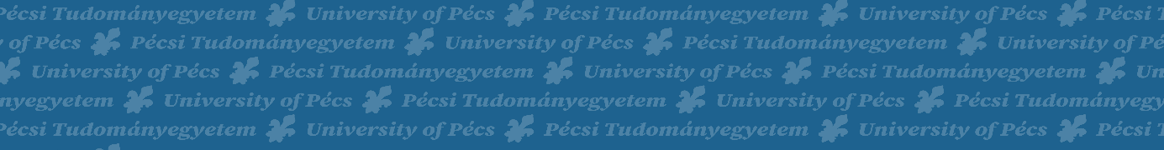
Kedves Végzett Romológus Hallgatóink!

2024. április 25-én
alumni találkozót szervezünk,
melyre sok szeretettel várunk Benneteket.
Az alumni találkozó az immár hagyománnyá vált Romológia szaknapok keretén belül kerül megrendezésre, kapcsolódva annak egyéb programjaihoz. A résztvevőknek lesz lehetőségük a hét további programjaiba is bekapcsolódni (12. Romológus Konferencia, Romológia szakest, Jutka Rona kiállítás, Szakkollégiumok terasznyitó rendezvénye).
Program:
2024.04.25.
10.00. Plenáris összejövetel – köszöntők, felkért korábbi hallgató és tanszéki kollégák előadásai (3 előadás) – D322-323
12.00. büféebéd – D épület 3. emelet
13.00. tanszékbejárás, kiállítás tárlatvezetés – D épület 3. emeleti folyosó
14.00. évfolyamtalálkozók – D épület 3., 5. emeleti termek
19.00. közös bankett vacsora – D épület 3. emelet
A részvételi szándékot kérjük az alábbi űrlap kitöltésével jelezzétek:
https://docs.google.com/forms/d/e/1FAIpQLSc6Qdg1lCdwsZm1mRyzXJWEQGRlj4rhk4spFUuRXu59NARRJw/viewform?usp=sf_link
A program a PTE BTK Alumniprogramok támogatása a PTE BTK-n, 2024. pályázat keretében valósul meg.

